**Контекст теории и практики познания**

*Упрощённая двумерная проекция многомерных взаимопроникающих построений, постоянно меняющихся объёмом, насыщенностью, формой, содержанием и прочими параметрами:*

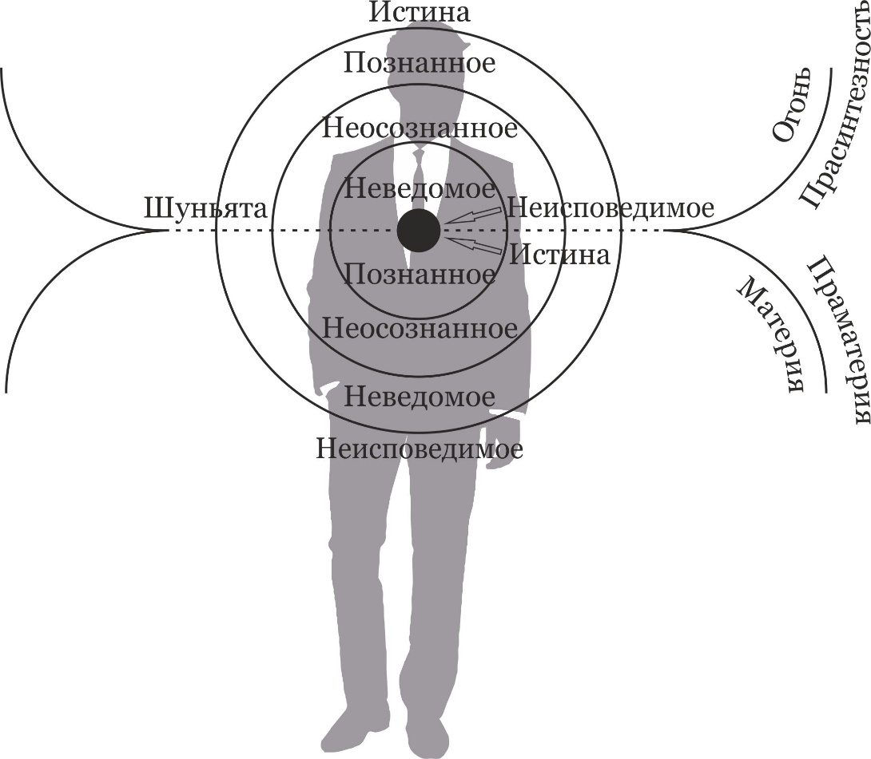

Верхняя часть диаграммы над Шуньятой:   
взгляд сверху вниз – из огня в материю – из внутреннего во внешнее – из макро в микро.

Нижняя часть диаграммы под Шуньятой:   
взгляд снизу вверх – из материи в огонь – из внешнего во внутреннее – из микро в макро.

**Истина** – вне времени, вне пространства, независима от субъекта.  
Пример Истины: «*Истина есть в каждом человеке*».

**Познанное** – исследованное – известное знание: «*Я знаю, что я знаю*».  
Пример известного знания: «*Истина существует, и она постижима*».

**Неосознанное** – частичное незнание: «*Я не знаю, что я знаю*».  
Пример частичного незнания: «*Каждый человек имеет знание обо всём, что с ним когда-либо было, но доступ к этим знаниям ограничен Истиной его развитости и развитостью его Истины*».

**Неведомое** – частичное знание – не выявленное и не исследованное: «*Я знаю, что я не знаю*».  
Пример неведомого: «*Ты не знаешь точные границы своего знания и своего незнания*».

**Неисповедимое** – не в смысле, что я не знаю, что я ошибаюсь, а в смысле, что я не знаю, что это существует (что это возможно) и потому не могу думать об этом: «*Я не знаю, что я не знаю*».  
Пример Неисповедимого: «*Пойди туда, не знаю куда; найди то, не знаю что; познаешь то, не знаю чего, и ты преобразишься в того, не знаю в кого*».

Синтезом взглядов, подходов, процессов, … каждый из нас строит свой неповторимый и неисповедимый путь познания. Для познания наиболее ценно диалектическое исследование Истины и Неисповедимости. Исследование Неисповедимости вскрывает Истину; исследование Истины вводит в Неисповедимость. Это с необходимостью влечёт преображение всех знаний и всех незнаний каждого.

Синтезом Истины и Неисповедимости творится новая Истина и новая Неисповедимость. Параметод Синтеза – квантовые переходы позиций наблюдателя: микро ↔ макро; Истина ↔ Неисповедимость.

Выводы:  
1. Думай о главном. Для этого нужны знания. Познавай и образовывайся.  
2. Думай о том, о чём другие не думают. Для этого думай о главном.  
3. Думай так, как другие не думают. Для этого изучай и практикуй философию.  
4. Мысли. Будь!

19.12.2019  
Продумано и записано с ИВАС Юстасом  
Ипостась 52 Янского Синтеза Сергей Кишиневский